**新乡市中级人民法院**

**网上开庭工作指南（暂行）**

根据新型冠状病毒肺炎疫情防治要求，为切实保障诉讼参与人诉讼权利和健康安全，按照最高人民法院、河南省高级人民法院关于网上办理工作相关规定，结合新乡智慧法院建设实际，制定网上开庭工作指南如下：

**第一条 适用范围**

本指南适用于依托河南移动微法院、华宇互联网庭审系统、阿里智慧庭审平台和刑事案件审理时运用的三远一网等平台，以网络视频方式进行的询问、提审、听证、调解、证据交换、开庭、宣判、送达等网上诉讼活动。

本指南适用于民事、行政、刑事诉讼中依法应该公开审理、不会引发不良社会效果的案件,但是涉及国家秘密、个人隐私、当事人申请不公开审理的离婚案件及涉及商业秘密的案件、审判时被告人不满十八周岁的刑事案件和法律另有规定不公开审理的案件除外。

各方当事人可以自愿申请网上诉讼，并经法院准许的；法院可以视情形向当事人推送网上诉讼，经各方当事人同意的，可以适用本指南。

**第二条 技术准备**

法官、书记员、诉讼参与人等参与互联网庭审，可通过个人计算机客户端软件、智能手机终端APP软件或微信小程序进行。

庭前由书记员与诉讼参与人联系沟通后，对准备采用的互联网庭审运行平台予以明确，并提前检测网络条件、设备、场所等是否符合互联网庭审运行条件。庭审所需硬件设备和软件下载、使用以及网络环境，需由诉讼参与人按照使用说明或短信提示自行安装调试，诉讼参与人应确保在互联网庭审时设备正常运行，技术人员协助完成庭前测试，配合保障互联网庭审正常运行。

**第三条 网上立案**

当事人可通过河南法院网上诉讼服务中心或“河南移动微法院”微信小程序进行网上立案。

1、通过河南法院网上诉讼服务中心

浏览器地址栏内输入网址<http://ssfw.hncourt.gov.cn/>，点击进入河南法院网上诉讼服务中心，选择“网上立案”。

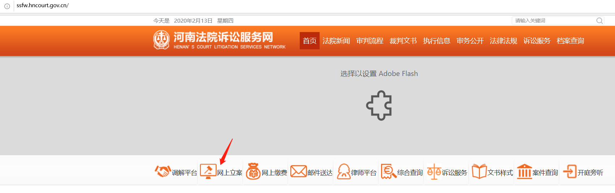

2、通过“河南移动微法院”微信小程序

手机微信搜索“河南移动微法院”小程序，选择“我要立案”。按提示实名认证后，需在“我的”页面对应选择法官、当事人、代理人角色。

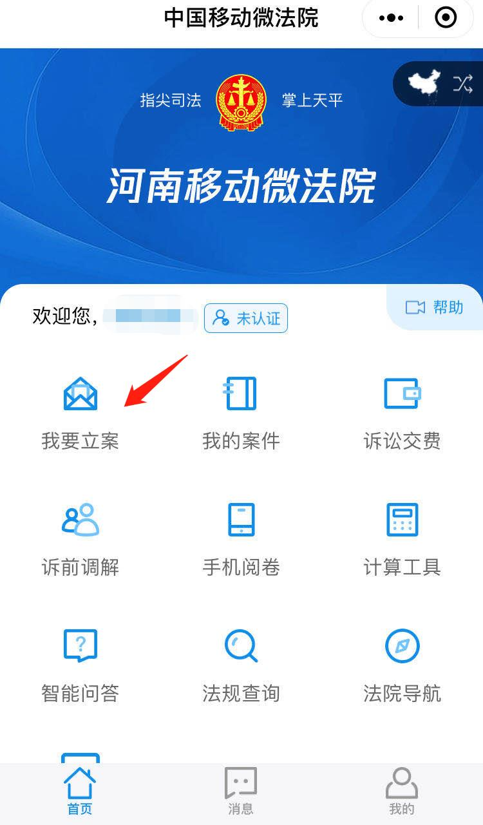

**第四条 排期告知**

经核对无误后，书记员须于庭审前至少三个工作日前，完成排期开庭，并通过互联网庭审平台发送短信通知，告知诉讼参与人开庭案号、开庭时间、软件下载链接和庭审验证码等信息,诉讼参与人可据此自行完成互联网庭审平台下载、安装、注册等工作。必要时，通过电话告知有关信息，确保所有诉讼参与人及时收悉。

**第五条 庭前准备**

采用网上开庭的场所，原则上在标准化法庭进行。书记员应提前到位开庭现场，并在技术人员的协助下完成庭前测试。主要检查庭审场所环境，网络、视频、声音和互联网庭审平台等软硬件运行情况是否符合庭审条件，确保庭审正常进行。

书记员庭前应当在线核对各方当事人、诉讼代理人身份及授权委托等材料，并听取各方当事人对身份确认的意见。

**第六条 庭审纪律**

庭审开始前，书记员应当宣读法庭纪律。除宣告法庭纪律外，还应明确告知以下内容：

（一）在线庭审期间需保持网络畅通，除网络故障、设备损毁、电力中断及其他不可抗力等原因导致庭审中断外，各方当事人不得擅自离线。对擅自离线、退出网上庭审且无正当理由、未经批准中途退庭的，原告或上诉人依法按撤诉或撤回上诉处理，被告或被上诉人依法按缺席处理。

（二）庭审全程录音录像，诉讼参与人在线庭审期间，应尊重司法礼仪、遵守法律纪律，庭审区域一般应为封闭状态，无关人员不得进入，庭审现场须保持安静。

（三）诉讼参与人或者其他人员违反法庭纪律，妨碍诉讼活动顺利进行的，可依法追究其法律责任。庭审录音录像可以作为追责证据。

**第七条 系统操作**

诉讼参与人需提前完成互联网庭审平台的下载、安装、注册等准备工作。依据短信通知（或电话告知）的开庭时间，提前登录互联网庭审平台，根据系统提示完成相关确认工作，并配合法官或书记员要求，做好庭审环境测试工作。

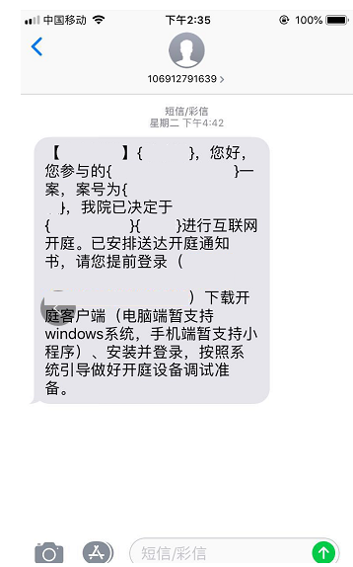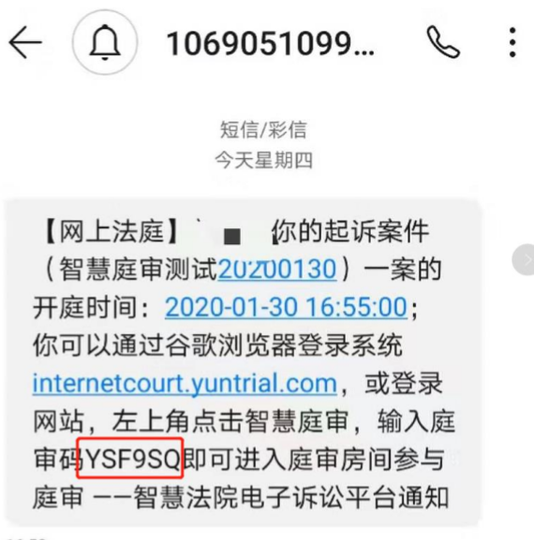

阿里智慧庭审平台短信示意华宇互联网庭审系统短信示意

法官、书记员各自凭密验证登录互联网庭审系统。完成开庭、举证质证、辩论、休庭、闭庭、庭审笔录及签名等操作。书记员客户端具有笔录编辑、法官修改笔录、展示签名二维码、发送消息和笔录导出等功能。

**1、“河南移动微法院”微信小程序**

手机微信搜索“河南移动微法院”微信小程序，选择“我的案件”。在“我的案件”（分为已结和未结）页面点击具体案件可进入“掌上法庭”页面。

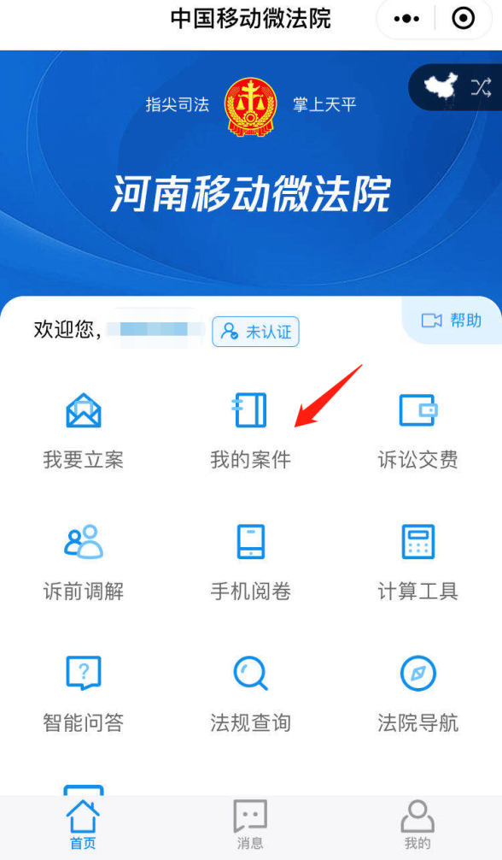

**2、华宇互联网庭审系统**

可启动计算机客户端，完成登录。

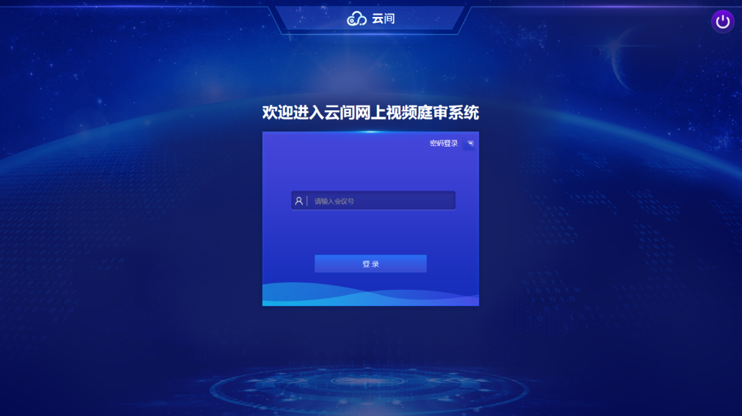

可以通过微信搜索小程序“云庭”参与庭审，使用微信手机号授权进行登录。

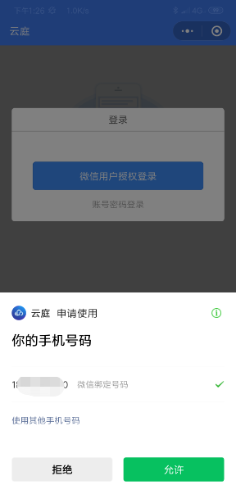

可通过手机APP进行登录。目前仅支持安卓操作系统智能手机。

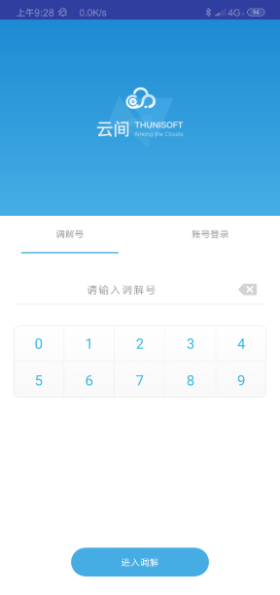

**3、阿里智慧庭审平台**

可在电脑端打开网站首页，选择“智慧庭审”，完成登录。

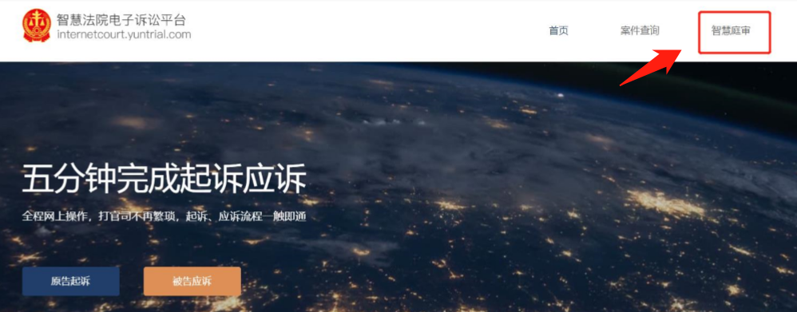

可打开手机 “公道互联”APP，输入短信庭审码进入庭审。

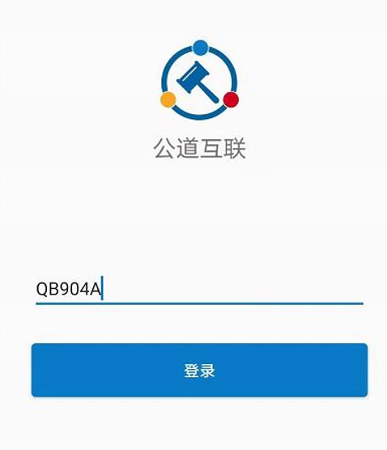

**第八条 举证质证**

各方当事人、诉讼代理人如有证据提供的，一般应在开庭前完成证据交换，对证据的真实性予以确认。开庭前，技术人员可对举证事项进行专门的技术指导。开庭时，法官在线听取质证意见。

**第九条 庭审笔录**

书记员可在线完成庭审笔录编辑制作，法官可在线发起笔录签名。诉讼参与人可在线确认并完成签名操作。

**第十条 公开宣判**

互联网庭审中，案件事实、法律适用、实体处理争议不大的案件，法官可以当庭宣判。

简小诉讼程序案件，一般应当当庭宣判。普通程序案件，逐步提高当庭宣判率。

**第十一条 庭审资料**

庭审结束后，法官可通过各互联网庭审平台查阅下载庭审音视频资料。因存储空间有限，部分平台设置了存储有效期，法官助理或书记员应在三个工作日内，及时对互联网庭审的音视频资料进行下载留存。

当事人申请查看、复制相关资料的，参照相关规定执行。

**第十二条 技术保障**

信息技术部门应配专人参与保障互联网庭审，及时解决技术问题，保障庭审正常稳定运行。

庭审过程中，如遇庭审意外中断等情况，法官可视情况中止连线审理，经核实中断原因为网络问题的，可待网络恢复稳定后继续审理。

**第十三条 文书送达**

按照最高人民法院《关于通过互联网公开审判流程信息的规定》司法解释和《关于加快完成与中国审判流程信息公开网诉讼文书（含笔录）公开、电子送达模块对接联调等事宜的通知》等相关文件要求，对经由当事人签署电子送达地址确认书，且符合电子送达适用案件范围和适用文书范围案件的法律文书，使用电子送达，并推送至中国审判流程信息公开网。

**第十四条 刑事案件办理**

根据河南省高级人民法院、河南省人民检察院、河南省公安厅、河南省司法厅联合下发的《关于疫情防控期间依法、规范、高效运用信息化技术办理刑事案件的通知》要求，在确保公正审判、符合保密和疫情防控要求的前提下，运用三远一网等信息化平台，保证刑事案件正常办理。

**第十五条 其他事宜**

审判活动中涉及审判秘密的，如合议庭评议、法官专业会议和审判委员会研究案件等不适用本指南。

**第十六条 解释权限**

本指南由新乡市中级人民法院审判管理办公室负责解释。

新乡市中级人民法院

2020年2月11日